PARALARIMIZ TESTİ

1-Aşağıdakilerden hangisi en küçük madeni paramızdır?
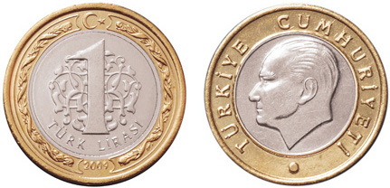
A- 1 TL B- 1 Kr C- 1 metelik
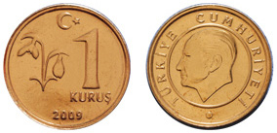

2-Aşağıdakilerden hangisi en büyük madeni paramızdır?
A- 1 TL
B- 5 Kr
C- 10 Kr
3-Aşağıdakilerden hangisi doğrudur?
A- 1 TL = 100Kr
B- 1 TL = 50 Kr
C- 1 TL = 25 Kr
4- En büyük kağıt paramız aşağıdakilerden hangisidir?
A- 500 Kr
B- 200 Kr
C- 200 TL
5-En küçük kağıt paramız aşağıdakilerden hangisidir?
A- 5 Kr
B- 5 TL
C- 15 TL
6- 100 Kuruşta kaç tane 25 kuruş vardır?
A- 2 B- 3 C -4
7- 1 TL’ de kaç tane 50 Kr ( kuruş) vardır?
A- 2 B- 3 C- 4
8- Günde 5 TL biriktiren Başar, bir haftada kaç TL biriktirir?
A- 12 TL
B- 35 TL
C- 45 TL
9- 25 Kuruşun açıklaması aşağıdakilerden hangisidir?
A- Madeni paradır.
B- Madeni paraların en büyüğüdür.
C- Madeni paraların en küçüğüdür.
10- Cebimde 12 TL vardı. Bunun 2 TL’si ile kitap, 1 TL’si ile kalem aldım. Cebimde kaç TL kalmıştır?
A- 7
B- 8 Süleyman LİV
C- 9 2/B Sınıf Öğretmeni

